 | Федеральное государственное бюджетное образовательное  учреждение высшего образования  «Пензенский государственный университет»  (ФГБОУ ВО «Пензенский государственный университет»)  Нижнеломовский филиал ФГБОУВО  «Пензенский государственный университет»  (НлФ ФГБОУ ВО «ПГУ»)

Практическая работа №1
по дисциплине: «Разработка программных модулей»
на тему: «Как дела? (How are you?)»

Выполнили:
студент группы 23НФПО
Кириллов А.О.
Веденяпин Д.А.
Мосман А.П.
Принял:
Преподаватель
Хлынцев А.А.

Нижний Ломов, 2025 г.

Ход работы:
- Создаем приложение «Как дела (How are you)?», которое запрашивает имя пользователя с помощью текстового поля Edit, выдает личное приветствие с помощью метки Label.
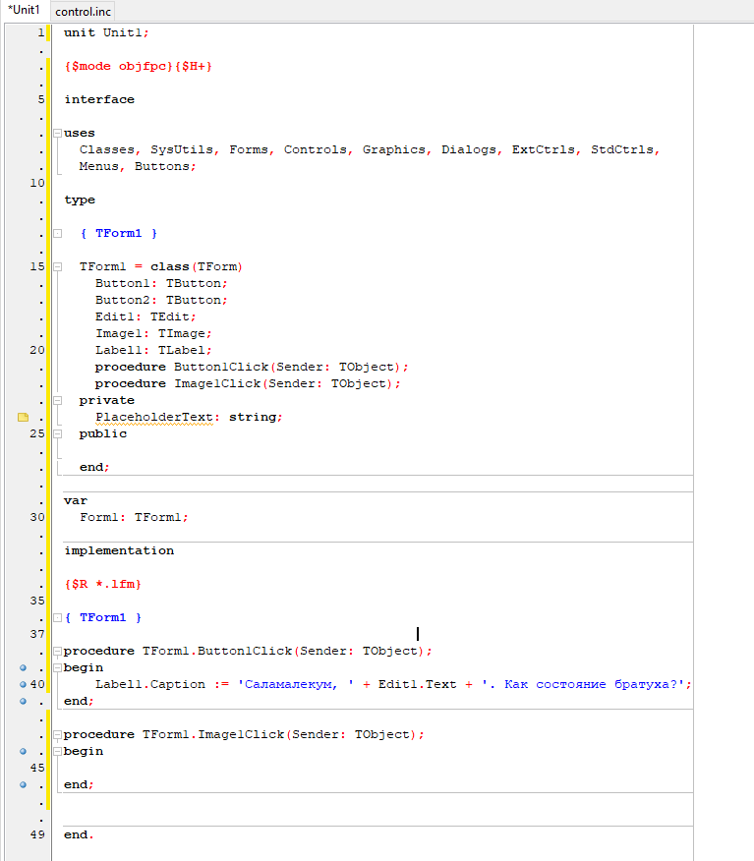
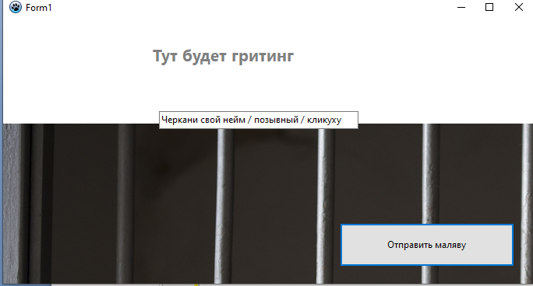
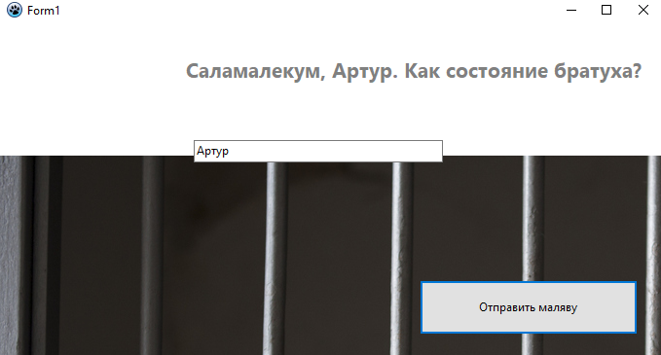

Вывод: создали приложения приветствия пользователя, изучили основы Pascal и Lazarus.

